Δελτίο Τύπου

29.3.2024: Πέραν των Ορίων Αναπηρίας - Ενδυνάμωση νέων γυναικών για να χτίσουν ένα καλύτερο μέλλον

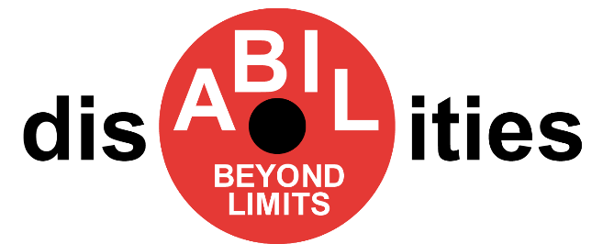
Επικοινωνία έργου: 2022-1-RO01-KA220-YOU-000087024
Είμαστε στην ευχάριστη θέση να κοινοποιήσουμε τα αποτελέσματα που επιτεύχθηκαν μέσω του έργου 2022-1-RO01-KA220-YOU-000087024, το οποίο είχε ως στόχο την προώθηση της συμπερίληψης και της ενδυνάμωσης των νέων γυναικών με αναπηρία. Ακολουθεί μια επισκόπηση των κυριότερων αποτελεσμάτων:
- Μεθοδολογία κύκλων υποστήριξης της συμπερίληψης: Το έργο ανέπτυξε μια ολοκληρωμένη μεθοδολογία για επαγγελματίες, αποτελούμενη από δύο μέρη. Το πρώτο μέρος επικεντρώθηκε στην υλοποίηση συνεδριών δια ζώσης, παρέχοντας πρακτική καθοδήγηση και στρατηγικές για την προώθηση της συμπερίληψης σε διάφορα περιβάλλοντα. Το δεύτερο μέρος επικεντρώθηκε σε εικονικές συνεδρίες, προσφέροντας βέλτιστες πρακτικές και εργαλεία για διαδικτυακή διευκόλυνση, επιτρέποντας στους επαγγελματίες να αλληλεπιδρούν αποτελεσματικά με τους συμμετέχοντες σε εικονικά περιβάλλοντα.
- Εικονικό χαρτοφυλάκιο με εκπαιδευτικές ενότητες: Δημιουργήθηκε ένα εικονικό χαρτοφυλάκιο, με δύο ενότητες εφαρμοσμένης κατάρτισης: Ανάληψη Ηγεσίας και Επίλυση προβλημάτων κοινότητας. Αυτές οι ενότητες σχεδιάστηκαν για να εφοδιάσουν τους συμμετέχοντες με βασικές δεξιότητες και γνώσεις ώστε να γίνουν αποτελεσματικοί ηγέτες και λύτες κοινοτικών προβλημάτων.
- Εργαστήριο πολιτών για την αναπηρία: Νέες γυναίκες με αναπηρία από κοινού με επαγγελματίες εκπόνησαν μια διαδικτυακή συλλογή 12 σεναρίων. Τα σενάρια αυτά επικεντρώνονται στην εξάσκηση μεταβιβάσιμων δεξιοτήτων σε θέματα ανάληψης ηγετικού ρόλου και επίλυσης προβλημάτων, παρέχοντας πρακτικούς οδηγούς στους επαγγελματίες για την υποστήριξη περιβαλλόντων μάθησης χωρίς αποκλεισμούς.
- Διακρατικό εκπαιδευτικό πρόγραμμα: Στο πλαίσιο του έργου πραγματοποιήθηκε διακρατικό εκπαιδευτικό πρόγραμμα με τίτλο «Δημιουργώντας σενάρια». Επιπλέον, διοργανώθηκαν τρεις εθνικές συνεδρίες για τη μεταφορά τεχνογνωσίας σε άλλους εμπειρογνώμονες που συνεργάζονται με νέες γυναίκες με αναπηρία σε διάφορα σενάρια για πιο εφαρμόσιμα και χωρίς αποκλεισμούς πλαίσια.
- Εθνικά εργαστήρια: Εννέα εθνικά εργαστήρια πραγματοποιήθηκαν για τη δημιουργία σεναρίων με νέες γυναίκες με αναπηρία, που περιλαμβάνουν συνεργασία με τους τέσσερις εταίρους του έργου: την Ομοσπονδία για την Προσβασιμότητα της Ρουμανίας (ο αιτών), τον Σύλλογο Συμβούλων και Εμπειρογνωμόνων της Κοινωνικής Οικονομίας Ρουμανίας (ACE-ES Romania), το Ανώτερο Εκπαιδευτικό Κέντρο Νότιας Ευρώπης CESUR της Ισπανίας και την Εθνική Συνομοσπονδία Ατόμων με Αναπηρία (ΕΣΑμεΑ) της Ελλάδας. Τα εργαστήρια αυτά διευκόλυναν τη συν-δημιουργία σεναρίων προσαρμοσμένων στις συγκεκριμένες ανάγκες και εμπειρίες των νέων γυναικών με αναπηρία.
Το έργο έχει κάνει σημαντικά βήματα στην προώθηση της συμπερίληψης, της ενδυνάμωσης και της ανάπτυξης ικανοτήτων των νέων γυναικών με αναπηρία και των επαγγελματιών. Εκφράζουμε την ευγνωμοσύνη μας σε όλους τους εταίρους, τα ενδιαφερόμενα μέρη και τους συμμετέχοντες που πήραν μέρος σε αυτή την προσπάθεια, για την αφοσίωση και τη συμβολή τους στην επιτυχία της.
Για περισσότερες πληροφορίες σχετικά με το έργο και τα αποτελέσματά του, επικοινωνήστε με την Εβελίνα Καλλιμάνη στο s.worker.refugees@esaea.gr .

"An inclusive green community for ALL!"

